FROIDECONCHE - SAMEDI ET DIMANCHE

Concours d’obéissance au club canin
- ER du 30/08/2018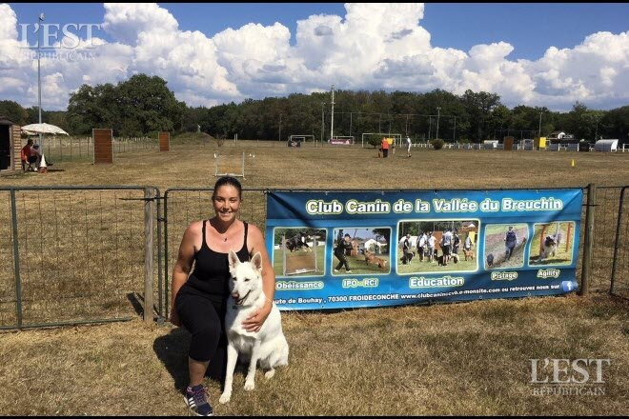 Sandrine Hego, ici avec son chien Ikha, compte réussir le concours régional en classe 2.

Le club canin de la Vallée du Breuchin organise le concours régional d’obéissance (OB) samedi et dimanche. Celui-ci se déroulera sur le terrain du club de Froideconche. Le responsable de l’activité, David Wintenberger, explique : « Il y a quarante binômes dont trois qui passent le CSAU (certificat de sociabilité et d’aptitude à l’utilisation) et six qui passent le brevet d’obéissance afin de pouvoir commencer les concours d’OB en classe 1 ». A savoir que pour pouvoir prétendre participer au grand prix de France ou au championnat de France qui se déroulent en mai 2019, il faut obligatoirement avoir fait un concours régional et cinq concours annuel avec classement en excellent. Le programme des deux jours. Samedi à 13 h 30 : passage des CSAU, brevet et une partie du concours avec les binômes classe 1. Dimanche, concours avec le reste des classes 1 et les classes 2 et 3.
Il y aura une vingtaine de bénévoles pour le week-end. Ce concours a nécessité un mois de préparation. Buffet et buvette seront sur place. Entrée gratuite.

